Séquence « I can / I can’t » - (Cm1/Cm2)
Support civilisationnel : Le cricket

Séance 1
- Ecoute du dialogue « Max, Ganesh » (Audio 1) puis recherche du contexte, vocabulaire connu, sens des échanges.
- Distribution du texte et lecture par élèves au tableau en théâtralisant (Doc 1).
Ce dialogue sera à apprendre en deux parties pour le jouer en classe.
- Ecoute de la chanson « Can you play football ? » (Audio 2) puis distribution du texte(Doc 2) et chant.
- Distribution des « Flashcards » (Doc 3)avec les verbes d’action : remplir les verbes connus puis corriger.

Séance 2
- Reprise du dialogue séance 1 (les élèves viennent le jouer au tableau)
- Fabrication du dé (Doc 4) pour s’interroger en « pair work » :
Can you … ?
Yes, I can… / No, I can’t …
- Chant « Can you play football ? »
- Révision des « Flashcards ».
- Présentation du Cricket avec cette vidéo: https://dai.ly/x2sigum
- Lecture de la règle du jeu (Doc 5)
- Jouer au cricket avec un set d’ « Easy cricket » !
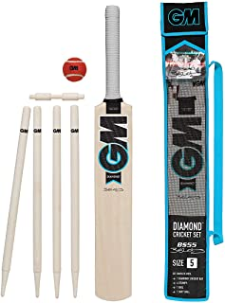

Liste des fichiers joints :
Audio 1 : «Max, Ganesh»
Audio 2 : «Can you play football
Doc. 1 : «Max, Ganesh»
Doc. 2 : «Can you play football_Lyrics »
Doc. 3 : Flashcards
Doc. 4 : Patron du dé avec les sports
Doc. 5 : Règle simplifiée du cricket

